Бюджетное учреждение высшего образования

Ханты-Мансийского автономного округа – Югры

**«Сургутский государственный университет»**

Отчет по лабораторной работе №1

**«МАТЕМАТИЧЕСКИЙ НЕЙРОН»**

**Выполнил:**

Студент 3-ого курса

Гр. 607-91

Тунян Э.Г.

**Проверил:**

Шайторова И. А.

**2022 г.**

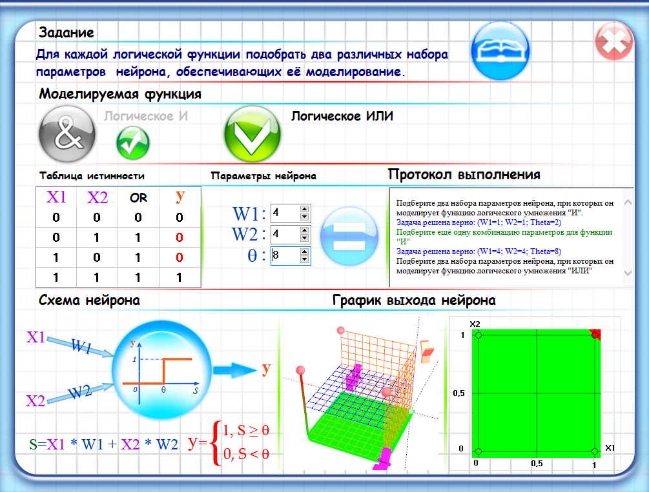

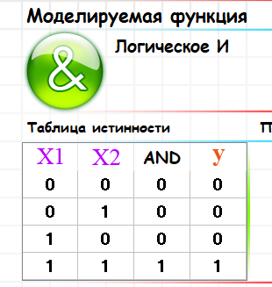

$\left\{\begin{aligned}0⋅w_{1}+0⋅w_{2}=s<θ \\ 0⋅w_{1}+1⋅w_{2}=s<θ \\ 1⋅w_{1}+0⋅w_{2}=s<θ \\ 1⋅w_{1}+1⋅w_{2}=s≥θ\end{aligned}\right.$ => $\left\{\begin{aligned}0=s<θ \\ w_{2}=s<θ \\ w_{1}=s<θ \\ w_{1}+w_{2}=s≥θ\end{aligned}\right.$ => $\left\{\begin{aligned}0<θ \\ w_{2}<θ \\ w_{1}<θ \\ w_{1}+w_{2}≥θ\end{aligned}\right.$

$\left\{\begin{aligned}0<2 \\ 1<2 \\ 1<2 \\ 1+1≥2\end{aligned}\right.$ второй аналогично

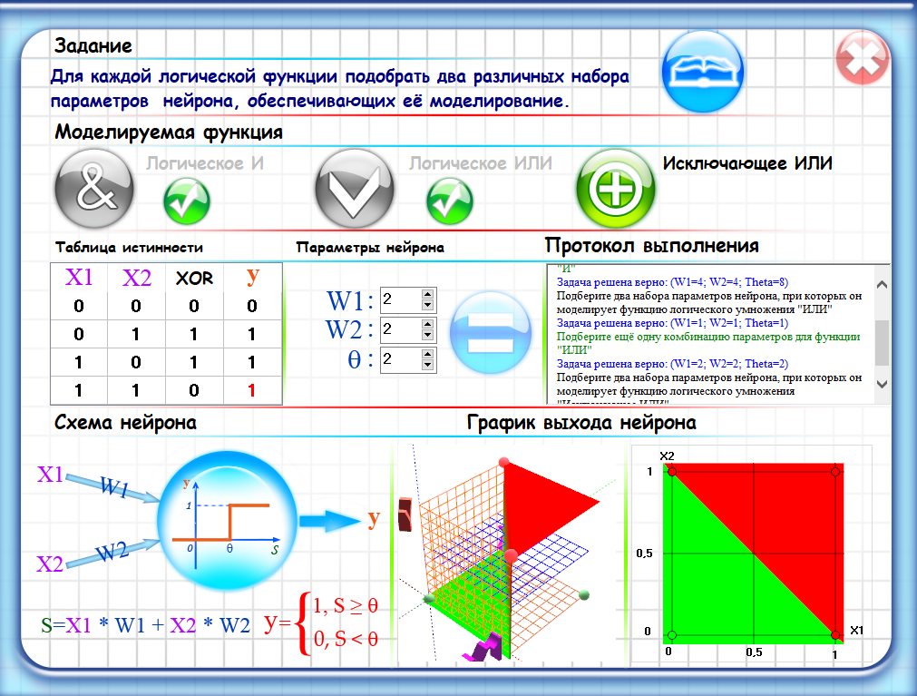

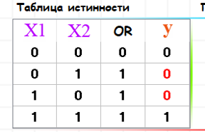

$\left\{\begin{aligned}0⋅w_{1}+0⋅w_{2}=s<θ \\ 0⋅w_{1}+1⋅w_{2}=s≥θ \\ 1⋅w_{1}+0⋅w_{2}=s≥θ \\ 1⋅w_{1}+1⋅w_{2}=s≥θ\end{aligned}\right.$ => $\left\{\begin{aligned}0=s<θ \\ w_{2}=s≥θ \\ w_{1}=s≥θ \\ w_{1}+w_{2}=s≥θ\end{aligned}\right.$ => $\left\{\begin{aligned}0<θ \\ w_{2}≥θ \\ w_{1}≥θ \\ w_{1}+w_{2}≥θ\end{aligned}\right.$

$\left\{\begin{aligned}0<2 \\ 2≥2 \\ 2≥2 \\ 2+2≥2\end{aligned}\right.$ второй аналогично

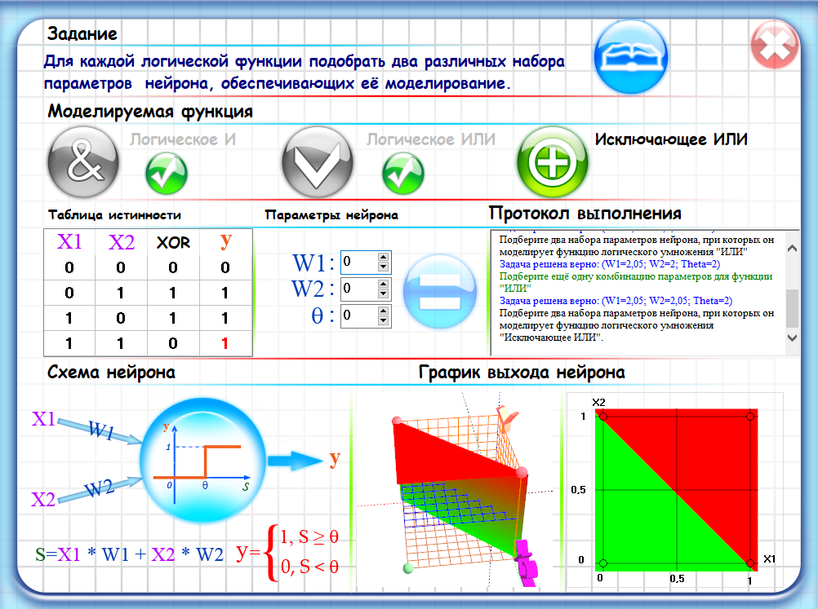

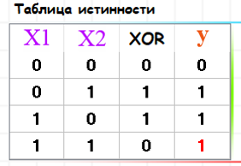

$\left\{\begin{aligned}0⋅w_{1}+0⋅w_{2}=s<θ \\ 0⋅w_{1}+1⋅w_{2}=s≥θ \\ 1⋅w_{1}+0⋅w_{2}=s≥θ \\ 1⋅w_{1}+1⋅w_{2}=s<θ\end{aligned}\right.$ => $\left\{\begin{aligned}0=s<θ \\ w_{2}=s≥θ \\ w_{1}=s≥θ \\ w_{1}+w_{2}=s<θ\end{aligned}\right.$ => $\left\{\begin{aligned}0<θ \\ w_{2}≥θ \\ w_{1}≥θ \\ w_{1}+w_{2}<θ\end{aligned}\right.$

Данная задача невозможна доступными средствами решить т.к. условия противоречат друг-другу, если $w_{2}≥θ$, $w_{1}≥θ$, то их сумма тем более будет больше $θ.$

Предположим, что $w_{1}$ и $w_{2}$ даже не больше, а просто равны $θ$, то тогда

$$w_{2}=θ$$

$$w_{1}=θ$$

$$w_{1}+w_{2}=2*θ$$